毕方 智能知识管理平台
产品白皮书

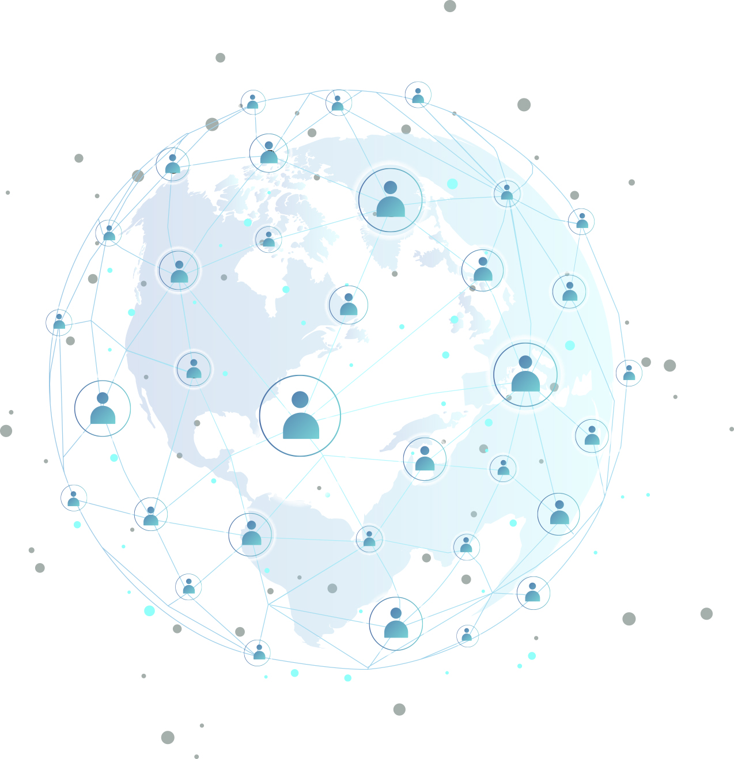
产品版本： V4.0
发布时间：2024-12-25

目 录

① 背景 2
② 核心功能模块 4
③ 技术架构 8
3.1 核心技术 8
3.2 系统设计原则 8
④ 应用场景 10
4.1 各行业机构知识复用 10
4.2个人知识复用与学习创作 11
⑤ 运行环境 12

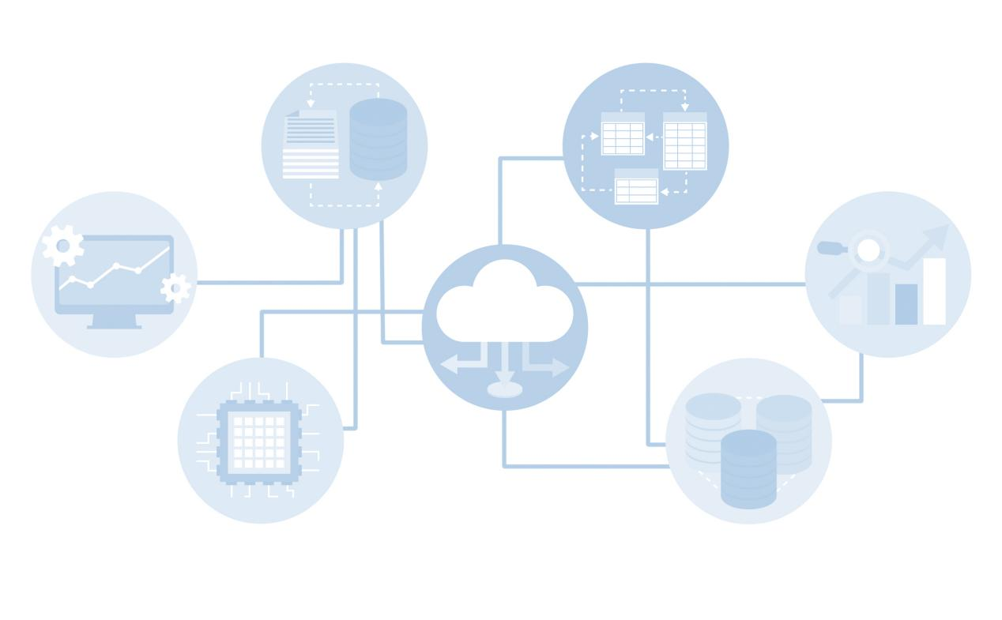

① 背景
在当今信息化、智能化快速发展的时代背景下，各行各业对于知识和信息的管理需求日益增长。为了适应这一趋势，毕方智能知识管理平台应运而生。该平台是结合了人工智能技术、大数据分析及云计算等前沿科技，致力于为各行业知识工作者提供一套全面、高效的知识管理和智能服务解决方案。
毕方智能知识管理平台的研发背景源于对知识管理重要性的深刻认识。在信息爆炸的时代，如何从海量数据中提取有价值的信息，并将其转化为实际生产力，成为各行业面临的一大挑战。因此，毕方平台旨在构建一个以用户为中心的知识管理体系，通过智能化手段提升知识和信息的流转效率，降低知识管理的成本和难度。
平台的核心价值在于以下几方面：
1. 知识采集与整合：毕方平台能够从多种渠道采集各行业内外部的知识资源，包括各类Word、Ppt、PDF、Txt等文档等，实现知识的全面整合。
2. 智能搜索与分析：通过人工智能技术，平台能够对海量知识进行快速检索和分析，为用户提供精准的答案和建议。
3. 知识共享与协作：毕方平台支持多用户同时在线编辑和分享知识，促进团队成员之间的协作与创新。
4. 智能写作与课件生成：毕方平台支持根据已有的专题知识库生成各类文档、书籍的目录大纲和文章内容，支持根据已有的专题知识生成课件，提高各类文案编制工作效率。
5. 智能推送与个性化推荐：根据用户的兴趣和行为习惯，平台能够智能推送相关知识和信息，满足个性化需求。
6. 数据安全保障：毕方平台采用多种安全措施，确保知识的保密性和安全性。
总之，毕方智能知识管理平台的推出，为各行业提供了一个全新的知识管理和智能服务模式，助力各行业在信息化、智能化时代实现知识价值的最大化。

平台定位
毕方智能知识管理平台的定位是构建一个全面且高效的智能化知识管理体系。该平台旨在通过集成先进的数据处理技术、大模型技术、自然语言处理技术、深度学习技术等，为各行业提供一个统一的文档知识管理和智能化复用的入口，提高成年累月沉淀下来的知识资源的管理和利用效率、释放历史知识的价值。
平台的核心目标是实现知识的自动化获取、存储、检索和应用，从而提升知识和信息的利用率，降低重复劳动，提高工作效率。具体而言，毕方智能知识管理平台的定位包括以下几方面：
1. 知识整合与治理：通过集成各行业内外部的多种数据源，包括各类文档等，平台能够对知识进行统一的管理和标准化处理，确保知识的完整性和准确性。
2. 智能化检索与问答：利用自然语言处理技术，平台能够实现用户自然语言的查询请求，提供准确的答案或相关信息，支持多轮对话式交互。
3. 知识应用与创新：通过智能推荐、智能总结等功能，平台可以帮助用户发现和利用知识，促进知识的创新和应用。
4. 适应性和可扩展性：毕方智能知识管理平台设计上具有高度的灵活性和适应性，能够根据不同行业和组织的需求进行定制化开发和扩展。
5. 用户体验与易用性：平台注重用户体验，界面简洁直观，操作便捷，确保用户可以轻松上手并高效使用。
总之，毕方智能知识管理平台的定位是成为知识管理的智能化中枢，助力各行业和组织打造一个高效的知识工作环境。

② 核心功能模块
知识搜索与问答
知识搜索与问答是毕方智能知识管理平台的核心功能之一，它旨在通过自然语言处理、向量化、知识图谱、大模型技术，实现各类文档的快速检索和知识问答。以下是该模块的主要功能和特点：
表1-1知识搜索与问答
1、智能搜索 | 知识库搜索 | 平台支持对全部知识库、指定知识库进行搜索。
1、智能搜索 | 关键字搜索 | 用户可以通过关键词或自然语言进行搜索，系统将返回相关度高且内容准确的文档列表。
2、智能问答 | 多轮问答 | 基于大模型的多轮问答功能，能够理解用户的问题并给出准确的答案。
2、智能问答 | 上下文记忆 | 支持复杂问题的理解和解答，具备上下文记忆能力，能持续跟踪对话内容。
2、智能问答 | 知识摘要 | 支持对大量的文本数据进行自动摘要和提炼，提取关键信息和知识点。
2、智能问答 | 自然语言理解与生成 | 支持对用户输入的自然语言进行理解和分析，并能够生成有逻辑性和可读性的回答。
2、智能问答 | 知识来源 | 支持知识引用来源标注与预览。
3、智能推荐 | 智能推荐 | 根据用户的历史交互和行为数据，智能推荐相关的知识和文档。

智能拓展写作
毕方智能知识管理平台的智能拓展写作模块旨在基于大模型与通用多知识领域的互联网知识相结合的办法，来提升个人/机构/各行业的Word文档、Ppt文档创作效率和内容质量。该模块通过整合先进的人工智能技术，实现了以下功能：
表1-2智能拓展写作
功能 | 简介
自动大纲生成 | 系统能够根据用户输入的关键词或主题，快速生成文章大纲，帮助用户理清思路，结构化内容。
自动大纲生成 | 系统支持用户修改文章大纲内容与格式，并支持将修改后的大纲保存到服务器或本机，以便后续的Word文档或Ppt文档生成。
智能文档写作 | 针对用户提供的文章大纲，平台能够自动根据预设提示词填充相应的内容来生成Word文档与PPT文档。它基于大量数据资源，进行知识转化和文本生成，确保内容的准确性和丰富性。
智能文档写作 | 支持个性化协商指定某些知识源（科研文献来源）。
智能文档写作 | 支持自定义修改大纲每个小文段的生成提示词。
智能文档写作 | 支持大纲的全部生成，同时也支持每个小文段的独立生成。
智能文档写作 | 支持文档生成的进度展示，提升使用体验。
智能文档写作 | 支持用户自行撰写文章大纲导入。
风格适配与调整 | 支持用户通过提示词调整文章的文章风格。
风格适配与调整 | 支持并免费协助用户预置自定义1-6种Word文档模板。
风格适配与调整 | 支持并免费协助用户预置自定义1-6中Ppt文档模板。

通过这些功能，智能拓展写作模块极大地减轻了用户在文档撰写过程中的负担，提高了工作效率，同时也促进了知识的创新和传播。
基于知识库写作
毕方智能知识管理平台的“基于知识库的写作”功能模块旨在提升文档撰写的效率和质量。该模块通过深入挖掘平台内的知识库资源，结合自然语言处理技术，为用户提供智能化的写作辅助服务。
具体来说，该功能模块具备以下特点：

功能 | 简介
自动大纲生成 | 系统能够根据用户输入的关键词或主题，快速生成文章大纲，帮助用户理清思路，结构化内容。
自动大纲生成 | 系统支持用户修改文章大纲内容与格式，并支持将修改后的大纲保存到服务器或本机，以便后续的Word文档或Ppt文档生成。
智能文档写作 | 针对用户提供的文章大纲，平台能够自动根据预设提示词填充相应的内容来生成Word文档与PPT文档。它基于大量数据资源，进行知识转化和文本生成，确保内容的准确性和丰富性。
智能文档写作 | 支持指定知识库生成相应的Word文档与Ppt文档。
智能文档写作 | 支持自定义修改大纲每个小文段的生成提示词。
智能文档写作 | 支持大纲的全部生成，同时也支持每个小文段的独立生成。
智能文档写作 | 支持文档生成的进度展示，提升使用体验。
智能文档写作 | 支持用户自行撰写文章大纲导入。
风格适配与调整 | 支持用户通过提示词调整文章的风格。
风格适配与调整 | 支持并免费协助用户预置自定义1-6种Word文档模板。
风格适配与调整 | 支持并免费协助用户预置自定义1-6种Ppt文档模板。
通过这些功能，基于知识库的写作模块极大地减轻了用户的创作负担，提高了工作效率，并确保了文档的质量。
知识管理中心
知识库管理中心作为毕方智能知识管理平台的核心功能之一，致力于提供全方位的知识管理和运营解决方案。该中心通过整合内外部多元化数据资源，实现了知识的集中式存储、高效检索和管理。

功能 | 简介
数据接入与处理 | 支持多种文档格式（如PDF、Docx、PPTx、Txt等）以及自定义数据源接入，并具备文档拆分、向量化及全文索引生产功能，确保数据的准确性、完整性和一致性。
数据接入与处理 | 利用OCR AI小模型技术智能识别PDF等文档中图片格式的文字并将其转换成文本。
知识库管理 | 对各行业或机构提供知识库管理功能，可以建立各行业或机构结构树，并在结构树上挂接个人、部门乃至单位的不同层级知识库。
知识库文件管理与检索 | 提供知识库中文件管理功能：包括上传、拆分、向量化、删除、预览等功能；  提供关键词精确检索、自然语言搜索等功能，帮助用户快速找到所需知识文档。
知识库管理是整个平台的基础，高质量的电子文档极大的提高平台大模型底座的智能性。
系统管理中心
系统管理中心为平台提供用户管理、角色及权限管理，确保知识库的安全访问。

功能 | 简介
用户管理 | 支持多用户的注册、修改、删除。支持用户名、密码、部门、邮箱、角色的设置。
角色及权限管理 | 支持决策的创建、修改、删除，并将角色与系统功能进行绑定，控制用户的权限。
③ 技术架构

3.1 核心技术

毕方智能知识管理平台的技术架构建立在以下核心技术上：
1.自然语言处理（NLP）技术
该技术用于理解、处理和生成人类语言。在毕方平台中，NLP技术应用于智能问答、文本摘要、语义检索等功能，提升了知识检索的准确性和用户体验。
2.大模型与深度学习算法
毕方平台利用大模型和深度学习算法，从海量数据中自动挖掘知识模式，进行预测分析和智能推荐。这些算法的运用使得平台的智能化水平得到显著提升。
3.云计算与大数据技术
作为基础支撑，云计算提供了高弹性和可扩展的计算资源，而大数据技术则支持对大规模数据的存储、处理和分析。
4.API服务与应用集成
平台提供了一系列开放API接口，便于与其他系统集成和交互。这包括但不限于CRM、ERP等各行业应用，以及第三方服务和工具的接入。

3.2 系统设计原则

毕方智能知识管理平台的系统设计遵循以下原则：
1.开放性与标准化
确保系统界面、数据接口和功能模块的开放性，支持与其他系统的互操作性和集成。
2.可扩展与灵活性
采用模块化的设计方案，便于未来根据业务需求进行功能扩展或调整。
3.高可用性
通过冗余设计和技术手段保障系统的高稳定性，确保数据的安全和服务的连续性。
4.用户体验优先
注重用户界面友好性和交互体验，简化操作流程，提升用户满意度。
5.安全可靠
实施严格的数据加密和安全控制措施，防范数据泄露、篡改和非法访问。
6.性能优化
针对大数据处理能力进行优化，确保系统响应速度和数据处理效率。
7.知识管理核心
以知识管理为核心，实现知识的收集、存储、检索、共享和应用，助力各行业提升核心竞争力。
8.持续迭代与更新
根据市场和技术发展趋势，持续对系统进行迭代升级，保持技术的先进性。
遵循上述原则，毕方智能知识管理平台旨在构建一个高效、安全、易用且具有强大扩展性的知识管理体系。

④ 应用场景

4.1 各行业机构知识复用

在各行业知识管理的应用场景中，毕方智能知识管理平台能够有效提升各行业的信息管理和知识共享效率，以下是其具体的应用场景：
平台支持多种格式的文档数据接入，如PDF、Docx等，各行业可以将内部文件、档案系统数据以及业务系统数据进行统一管理。通过知识转化功能，将非结构化数据转化为易于检索的知识库。
1.智能检索与问答
利用基于大模型的多轮问答技术，员工可快速找到所需信息。平台支持关键词精确检索和自然语言搜索，提高检索准确性和效率。
2.知识共享与协作
通过知识库的构建和维护，各行业内部知识得以有效沉淀和传承。同时，平台提供在线编辑、评论等功能，促进跨部门的知识交流和团队协作。
3.智能决策支持
毕方知识平台能够根据员工提问的内容，自动推荐相关知识和数据，辅助员工进行决策。此外，通过知识图谱技术，可以发现隐藏在数据中的关联关系和趋势，为各行业管理层提供更有价值的洞察。
4.学习与发展
各行业可以利用毕方知识平台搭建在线培训课程库，实现知识的系统化学习和提升。同时，平台支持个性化推荐，根据员工的兴趣和学习需求，推荐合适的学习资源。
总之，毕方智能知识管理平台在各行业知识管理中的应用场景涵盖了知识获取、知识共享、知识应用等多个方面，有助于提高各行业整体竞争力。

4.2个人知识复用与学习创作

在个人学习和创作的领域，毕方智能知识管理平台提供了强大的工具和资源，帮助用户提升效率和创意产出。
1.知识积累与研究
平台能够为用户提供海量的文献资料、专业书籍和学术文章，通过智能检索功能，用户可以迅速找到所需的信息。平台的全文索引生产能力使得用户能够在庞大的数据海洋中精确定位关键词，提高研究效率。
2.创意生成与文案写作
利用平台的知识库和AI资源，用户可以轻松获取灵感，进行创意生成。无论是在撰写文章、报告还是制作PPT，智能问答和多轮问答功能能够帮助用户快速解答疑惑，提供专业建议。此外，平台的模板库也为用户提供多样化的样式参考。
3.个人知识管理与复用
毕方智能知识管理平台允许用户将个人的学习资料、笔记和创作内容进行分类整理，形成个人知识库。这有助于用户系统地存储和管理信息，便于后续的查阅和使用。
4.培训与学术交流
对于知识工作者来说，平台可以作为一个培训辅助工具，提高培训课件、各类文章产出效率的辅助工具；同时，它也为知识工作者提供了促进知识的传播和思想的碰撞的平台。

总之，毕方智能知识管理平台为个人的学习和创作提供了全面的支持，使得知识获取、内容生产和学术研究变得更加高效和便捷。

⑤ 运行环境
表4-1 毕方智能知识管理平台标准版运行环境
序号 | 名称 | 设备型号
1 | 服务器 | CPU：2*2.0 GHz以上，通用X86架构、海光X86架构；  内存： 32G以上；  硬盘：SSD 512G*1 ，机械(15000转以上) 4T*3块 raid5；  GPU：2*Nvidia GPU v100 16G以上
2 | 操作系统 | Centos 7或8、麒麟V10
3 | 中间件 | Nginx、Tomcat、TongWeb等
4 | 数据库 | MySQL或 达梦数据库。



我们不产生数据
我们是数据的连接者
和数据价值的发现者

北京智拼天下信息技术有限公司
市场部电话：13801384322
市场部邮箱：zelinghe@qq.com

